Association Togo’lait Siège social : Route Misahoe, qtier  Kpégolonou,

88 rue du malperthuy BP : 489 Kpalimé – Togo

74350 Cruseilles Tél/fax : + 228 24 41 08 08/   Cel:  90 13 43 37

Tél : 00 33 6 89 36 10 06 E-mail : ongradi@yahoo.fr

Site web :[www.togo-lait.org](http://www.togo-lait.org) Site web : [www.ongradi.org](http://www.ongradi.org/)

E-mail : laittogo@gmail.com

**RAPPORT ANNUEL 2019**

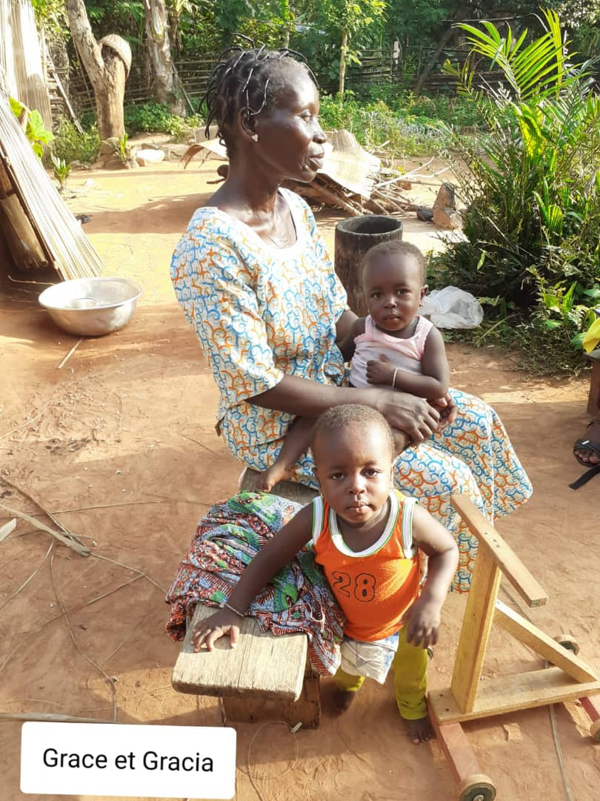

# Introduction

Cette année encore, nous avons pu observer une belle évolution de nos activités sur le terrain. Pour rappel, nous travaillons sur trois axes complémentaires dans le cadre d’un contrat de partenariat entre ATL et RADI.

1. Réhabilitation nutritionnelle des nourrissons

2. Education nutritionnelle

3. Soutien aux activités féminines

4. Soutien à la production, transformation et consommation des produits locaux.

1. **L’équipe ATL/RADI**

En 2019, l’équipe s’est agrandie avec actuellement 4 salariées. Il se structure comme suit :

Georgette AGBEKA : Coordinatrice du programme

Enyo GUENOUKPATI : Animatrice auprès du programme enfants

Edith DROPENU : cuisinière

Delphine BAMISSO: vendeuse du kiosque et aide à la gestion

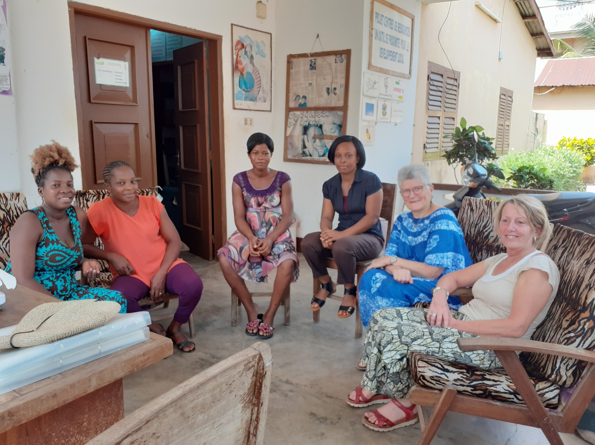

1. **Suivi annuel**

Durant le mois de novembre, l’équipe ATL France a fait une visite de suivi annuel au Togo pour s’assurer du bon déroulement des activités et signer un nouveau contrat de partenariat avec RADI.

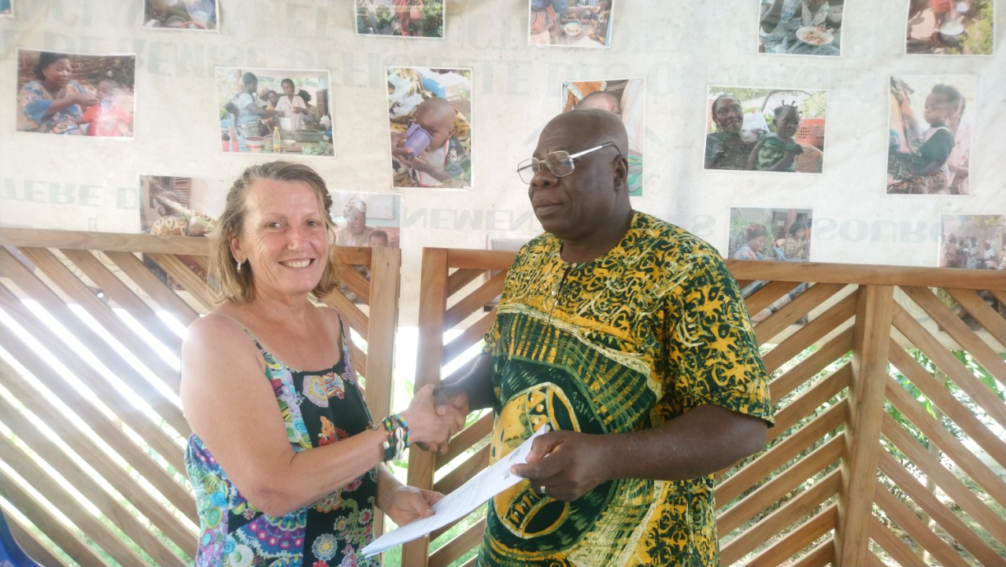

**La présidente ATL/France et le Directeur de RADI à la signature du contrat 2020**

1. **Les activités réalisées en 2019**
2. **Réhabilitation nutritionnelle des nourrissons**

Les actions de prise en charge des enfants malnutris ou susceptibles de l’être par Action Togo Lait se poursuivent à Kpalimé (Togo) grâce à l’ONG RADI qui met en œuvre les activités.

Nous travaillons en collaboration avec les structures de soins locales et en partenariat avec le service de pédiatrie de l’hôpital de Kpalimé qui nous réfèrent une partie des enfants.

Les activités consistent :

* Distribution de lait maternisé ( de la naissance à 1 an ) , distribution de farine enrichie locale pour les nourrissons à partir de six mois (maïs, riz, soja) et jusqu’à 3 ans. Introduction au repas familial dès 6 mois. Administration de spiruline.
* Tenue des dossiers, une rigueur est demandée concernant les courbes de poids
* Prise en charge médicale des enfants (participation financière aux frais médicaux et frais d’hospitalisations)
* Conseils nutritionnels et d’éducation à la santé

**Graphique 1 Proportion des différents éléments de la prise en charge des enfants (ATL nov.2019)**

Les enfants malnutris à partir de 6 mois peuvent bénéficier de la prise de Plumpy nut aliment distribué par l’Unicef. L’enfant doit avoir un premier contact avec l’hôpital et l’animatrice pourra alors assurer sa distribution au nourrisson pendant 6 semaines.

Plus le début de la prise en charge d’un enfant est tardive, plus il est difficile de combler les carences liées à la malnutrition. D’où l’importance d’une prise en charge précoce.

***Graphique2 : Age des enfants pris en charge par le programme cette année (ATL nov.2019)***

**60 enfants** ont été pris en charge dont 34 nouveaux au cours de l’année 2019. Parmi ces enfants, 35% sont orphelins, 35% ont bénéficié de la relance de l’allaitement maternel, 13 % sont issues de mères malades (VIH, problème psychiatrique, mères hospitalisées et sont dans l’impossibilité d’allaiter) et 6% sont abandonnés (grossesse forcées). Nous avons enregistré 7 cas de jumeaux et des quadruplés.

***Graphique2 : situations de prise en charge (ATL, novembre 2019)***

9 enfants sont sortis du programme cette année suite à une réhabilitation satisfaisante. Ils ont retrouvés une courbe de croissance harmonieuse et vivent maintenant en bonne santé dans leur milieu familial élargi.

**1.2 Les activités de suivi**

**visites à domiciles ou suivis ambulatoires réguliers**

La moitié des visites se fait à domicile soit dans la ville de Kpalimé, soit dans les villages ou hameaux. Les déplacements à domicile se font à moto ou avec les taxis collectifs. Les pistes endommagées rendent les visites difficiles et prennent du temps. Des familles sont difficiles à joindre par téléphone et ne sont pas toujours présentes lors du premier déplacement. D’autres nourrissons viennent au siège du RADI car le bouche à oreille fonctionne très bien et les familles viennent spontanément.

**1.3 La relance de l’allaitement**

35 % des femmes consultent car elles pensent ne pas avoir suffisamment de lait pour nourrir leur enfant. Cela est dû en partie en manque de connaissance des bonnes pratiques en matière d’allaitement et d’autre part à une alimentation peu équilibrée. Leur première demande est d’obtenir du lait maternisé pour nourrir leur enfant.

Grâce à un accompagnement individualisé et plusieurs entretiens, une relance.de l’allaitement a pu être effectuée dans 60% des cas. Nous revoyons avec elles les pratiques d’allaitement, la nécessité de bien se nourrir et de s’hydrater de faç on régulière Elles reçoivent deà l’-béta carotène. Nous distribuons exceptionnellement des kits alimentaires en cas d’extrême pauvreté de la famille.

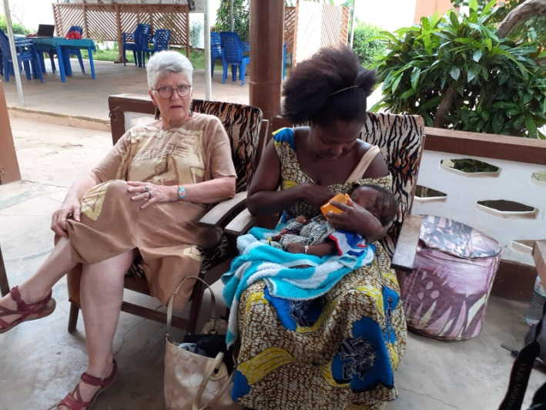

Suite à un accouchement difficile, la maman de Bimpe vient consulter pour insuffisance de lait. Dans un premier temps nous donnons du lait maternisé en complément de l’allaitement. Actuellement il prend du poids régulièrement en étant allaité sans complément.

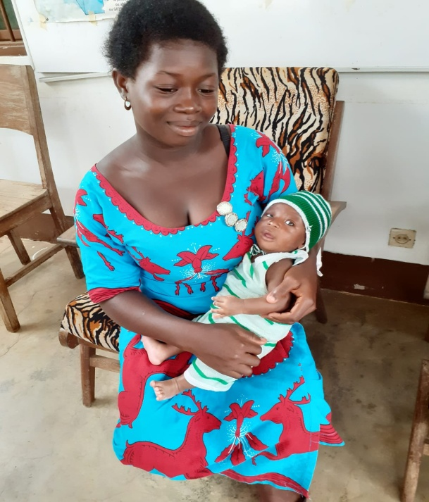

La maman de Josué vient consulter car elle présente des crevasses au niveau des deux seins et a de la difficulté à allaiter. Nous l’encourageons à tirer son lait (maternel) dans une tasse le temps de laisser les crevasses se cicatriser.

Au bout d’une semaine, la cicatrisation des crevasses est complète (application régulière de beurre de karité) et l’enfant prend du poids.

1. **Cafés nutritionnels**

Douze (12) cafés nutritionnels sont organisés au cours de l’année. Les plats préparés sont entre autres, sauce de feuilles de patate douce, ragout de tarot, riz aux légumes, sauce d’épinard (gboma), lait de soja. 25 femmes participent en moyenne à chaque café. C’est aussi l’occasion de peser leurs enfants.

A chaque café, il y a petite causerie sur la valeur nutritionnelle des aliments utilisés et des conseils en lien avec leur préparation. Les déplacements des familles sont payés en partie par ATL. Les femmes participent de leur côté en amenant des fruits ou des légumes.

Le café nutritionnel est très apprécié des femmes. Il permet le partage d’expérience et la rencontre.

Cette année nous avons organisé un café nutritionnel avec la participation d’une formatrice du programme nutrition du programme ProCeCal de la GIZ (coopération allemande).

L’objectif 2020 est d’expérimenter un café nutritionnel décentralisé avec le groupement de femme « Miledeka » pour qui grâce à la Kermesse Francophone Hollandaise, un appatam est en cours de réalisation.

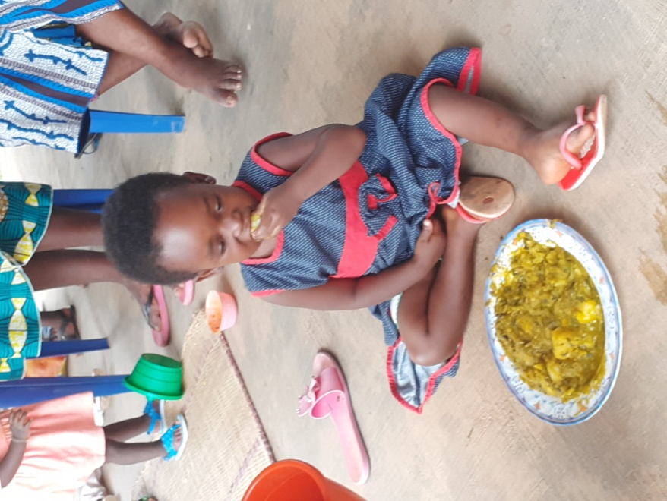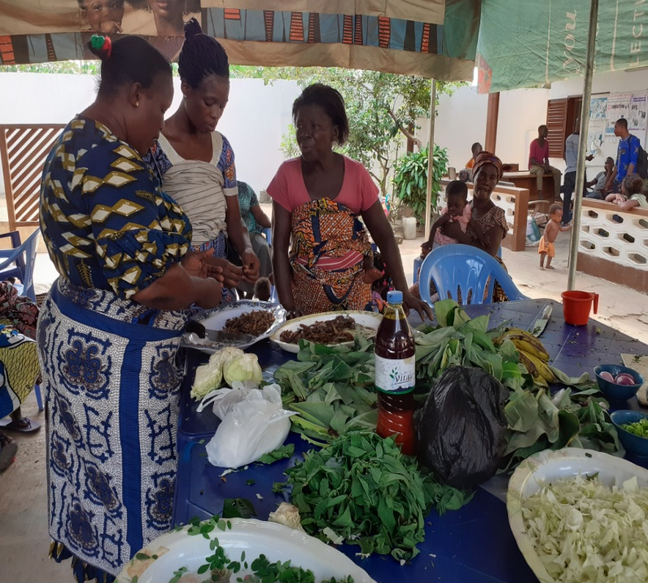

1. **Kiosque/ restaurant**

Les objectifs de ce projet

1. Promotion des produits locaux avec appui à des activités économiques des femmes

2. Autofinancement du kiosque avec création de 2 AGR

3 Financement d’une partie du programme de réhabilitation nutritionnelle.

* **Renforcement du kiosque vente et du service de restauration**

En avril 2018, nous avons bénéficié de l’appui de la kermesse Francophone pour l’achat, l’installation et l’équipement d’un kiosque de vente de plats à base de produits locaux.

En 2019, pour continuer l’équipement du kiosque, nous avons demandé et obtenu un financement de la Kermesse Francophone Hollandaise pour l’achat de foufoumix Il a été remplacé, par l’achat d’un congélateur car il y a actuellement des retards de livraison de foufoumix au Togo. L’achat d’un congélateur va faciliter la conservation des produits du restaurant.

Au cours de l’année, nous avons aménagé et équipé une partie du kiosque en cuisine. Nous avons engagé une cuisinière à plein temps. La cuisine est aussi équipée d’un congélateur. Nous avons aussi diversifié les produits vendus au kiosque en complétant la gamme des produits locaux avec des produits d’alimentation générale ceci afin d’augmenter la fréquentation et faire connaitre les produits locaux. De plus en plus de producteurs locaux nous contacte pour faire des dépôts ventes .Le kiosque sert de vitrine à leur produits.

Il est ouvert du lundi au samedi jusqu'à 19 heures, La mise en marche du restaurant commence par connaitre de l’affluence avec actuellement sept (7) repas vendus par jour (mangés sur place ou à emporter)

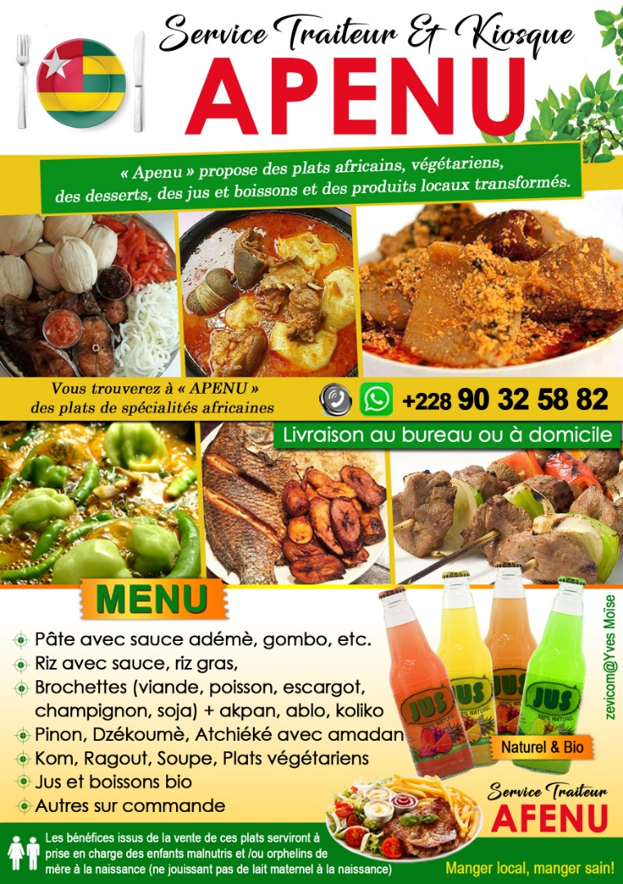 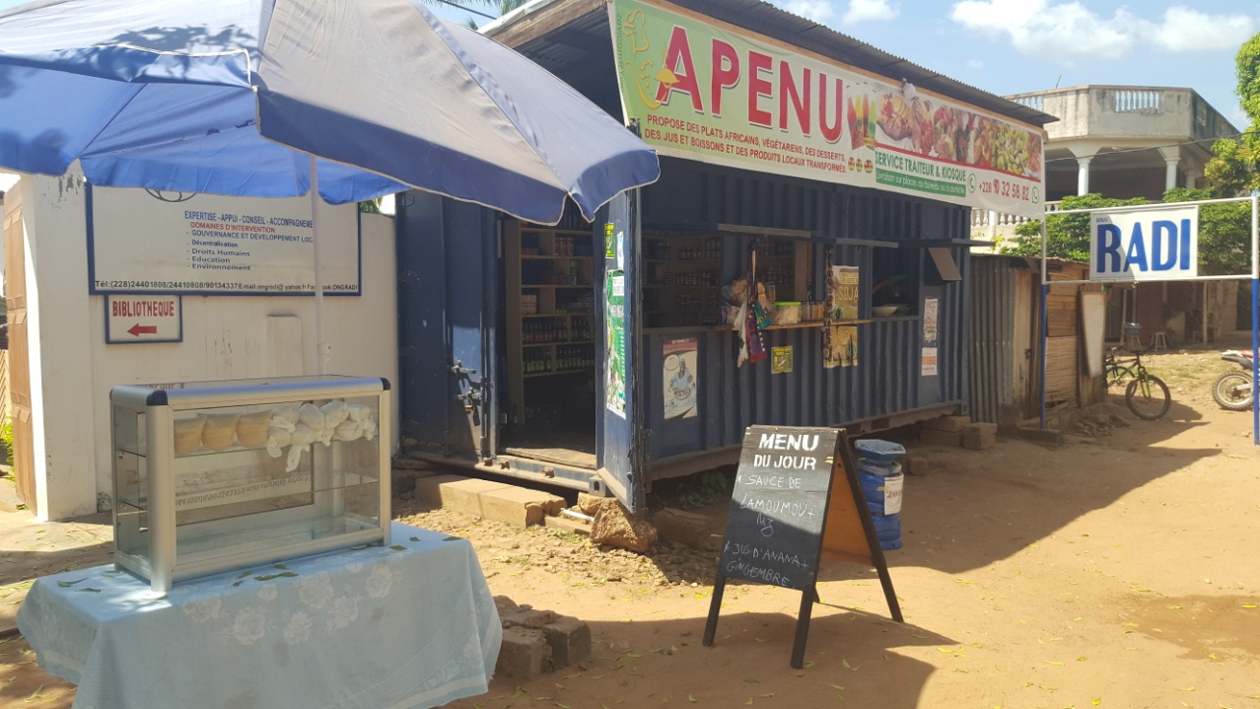

1. **Achat d’un moulin**

Le groupement « femme et solidarité » qui nous fournit en farine enrichie (riz, soja, maïs) pour les enfants dès l’âge de 6 mois nous ont fait la demande d’achat d’un moulin car elles utilisent actuellement le moulin du quartier. .

Pour soutenir les activités économiques des femmes du groupement « Femmes et Solidarité », nous avons demandé et obtenu un appui financier de la Kermesse Francophone Hollandaise. Ce financement a permis l’a*chat et l’implantation d’un moulin à céréales* mieux adapté à leur activité. Il servira au groupement et aux femmes du quartier.

Le moulin a été construit à Kpalimé. Il a un seul moteur pour deux fonctions différentes : moudre le sec (céréales) et le mouillé (fruits, tomates, soja mouillé)

Les céréales et les fruits sont achetés chez des producteurs locaux et sont biologiques.

L’utilisation de ce moulin va contribuer au renforcement du programme de réhabilitation car elle produira une farine de meilleure qualité à moindre coût.

Il permet aussi la création de 2 AGR.

Après la fabrication du moulin pour le groupement Femme et Solidarité, une inauguration en présence des membres du groupement et RADI/ATL.

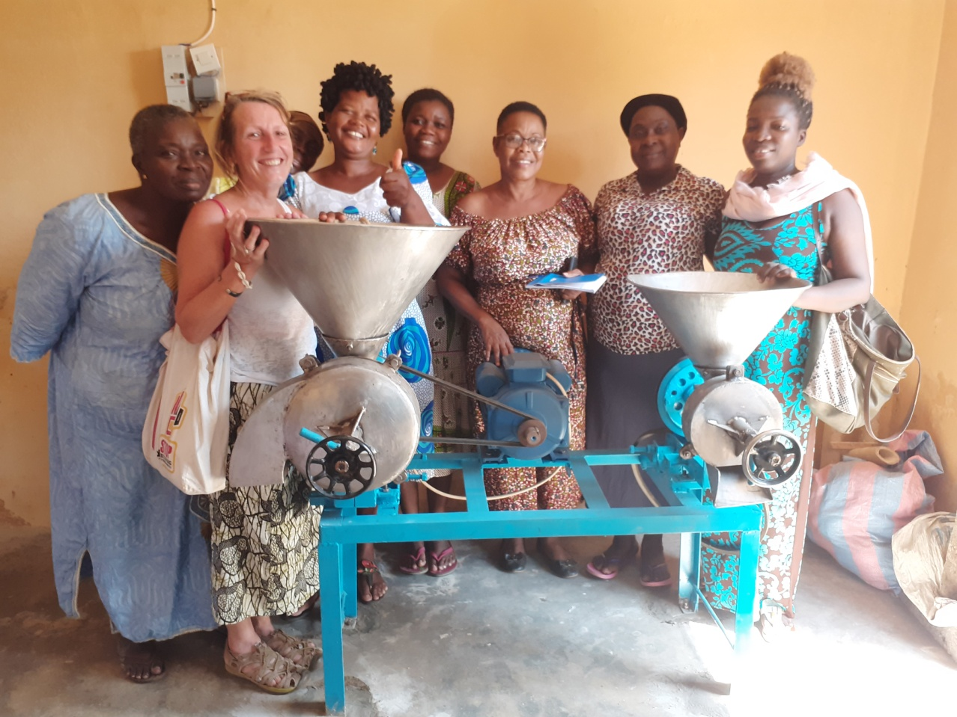

1. **Construction appatam**

En 2019, le groupement Meledeka dont les membres font la tontine, le maraichage, a demande notre appui pour la construction d’un appatam. Cette demande correspond à notre stratégie d’avoir des lieux communautaires pour les cafés décentralisés et de renforcer les liens de solidarité entre les femmes. Ce dossier, soumis à la Kermesse Francophone Hollandaise a reçu son approbation.

Pour sécuriser ce projet, des démarches ont été faites au niveau communautaire et au niveau communal pour avoir des papiers administratifs avant les travaux.

Démarches au niveau communautaire

Ces démarches ont commencé après le financement par la réunion avec le groupement Miledeka. Au cours de cette rencontre, nous avons discuté des contours de la réalisation du projet et du lieu d’implantation de l’appatam.

Après la rencontre avec les femmes, une autre rencontre a été faite avec le chef du quartier pour le choix du lieu devant abriter l’appatam. Un lieu a été choisi et soumis à la mairie de Kpalimé.

Une autre rencontre avant le début des travaux a été faite entre le chef quartier et ses notables, le comité de développement de quartier et le bureau du groupement des femmes.

**Démarches au niveau communales**

Dans un premier temps nous avons rencontré les techniciens de la mairie. Mais avant le RADI a transmis au maire une demande pour accorder un espace de domaine public pour un appatam communautaire.

Les techniciens de la mairie ont fait la prospection du premier endroit identifié. Après analyse un premier endroit trouvé n’a pas été retenu car trop proche des fils de haute tension électriques.

Un deuxième endroit a été choisi et un contrat sans contrepartie a été signé entre le RADI et la commune de Kpalimé pour cession d’un domaine public pour l’implantation de l’appatam (cf contrat en pièce jointe).

Toutes ses démarches ont été longues et expliquent que la mise en œuvre du projet a été plus longue que prévue.

Les femmes ont entrepris de combler avec du sable le sol de l’appatam pour le mettre à niveau avant de couler la chape de béton

L’appatam est situé au centre du quartier ce qui lui permettre de recevoir les réunions des femmes et tous rassemblements de la communauté

